ANEXO IV – ED_07/2026
CRITÉRIOS DE ANÁLISE ECONÔMICO-FINANCEIRA
(papel timbrado da empresa)

EDITAL DE CONCORRÊNCIA Nº 07/2026
OBJETO: PRESTAÇÃO DE SERVIÇOS DE LOCAÇÃO DE NOTEBOOKS COM CABOS DE SEGURANÇA PARA AS FÁBRICAS DE CULTURA DO SETOR ‘A’ E PARA O MUSEU CATAVENTO.

A situação econômica e financeira da proponente será aferida mediante a apresentação do balanço patrimonial do exercício já exigível anterior ao ano da realização do certame e dos índices de: Liquidez Geral (LG), Liquidez Corrente (LC), e Solvência Geral (SG) que deverão ser iguais ou maiores que 1,00.

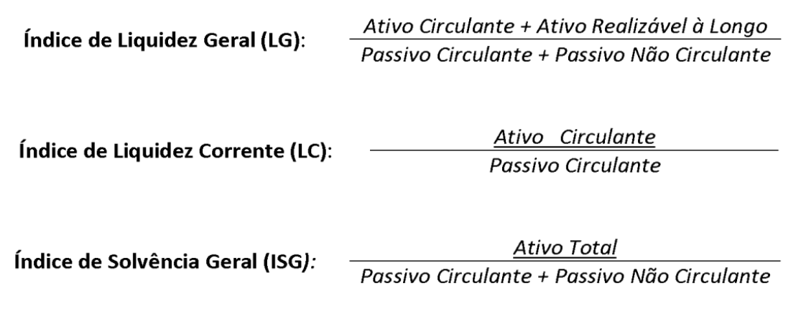

_______(local), ___de _________de 2026.

____________________________________
(assinatura do responsável)
Nome R.G. CPF Cargo/Função

